
Alambre de cobre Idasol

Alambre de cobre esmaltado, a base de resinas poliuretánicas de excelentes propiedades de soldabilidad y resistencia mecánica.
Fabricación
Los alambres soldables IDASOL se fabrican a partir de alambrones de cobre electrolítico obtenidos en la planta de colada y laminación de IMSA, y los barnices aplicados se formulan y elaboran en su planta química. La calidad de materia prima empleada sumada a un controlado y eficaz proceso de fabricación hace que se pueda llegar a trefilar y esmaltar alambres de diámetros capilares. Los equipos de producción se encuentran en un ambiente climatizado a fin de mantener inalterables las condiciones ambientales y por ende la calidad de los materiales producidos.
Usos
Los alambres esmaltados IDASOL de IMSA, se utilizan en todo tipo de bobinados con alambres de Solenoides, reles e instrumentos de medición. Bobinas para radio frecuencia y otros equipos electrónicos. Apto para bobinadores de alta velocidad. Gracias a sus propiedades particulares, permite la soldadura directa del alambre esmaltado sin remoción de la capa de esmalte; característica relevante cuando se trabaj con diámetros pequeños
Normas:
IEC 60317-20, NEMA MW 1000-79C, NBR 13950
Rango de fabricación:
0,06 – 1,00 mm

Choque térmico | Termoplasticidad | Vida térmica  (20000hs) | Rigidez dieléctrica a temperatura ambiente sobre trenza de Ø 0,30 G2 | Resistencia a  la abrasión,  para Ø 0,30 G2 | Soldabilidad | Alargamiento a la rotura  Ø 0,30 G2 | Ángulo de retorno para  Ø 0,30 G2
155º C | > 170º C | 158º C | > 4100 V | > 5,45 N | 375º C | > 23% | < 58º
Resistencia a los fluidos refrigerantes MUY BUENA

Gráfico: Tangente de delta Gráfico: Vida térmica
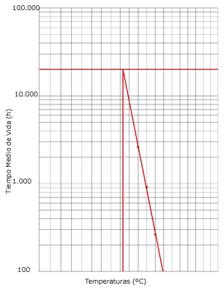
en función de temperatura
